GLACIER EXPRESS

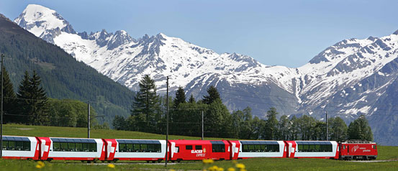

Zermatt – Visp – Brig – Andermatt – Disentis – Chur – Davos/ St. Moritz.

O excursie panoramica prin Alpi, in inima Elvetiei! Ruta Glacier Express este una deosebita, strabatand regiunea Gaubunden, Valais-ul cu peisajul sau plin de ghetari si frumoasele regiuni din sud. Calatoriti confortabil in timp ce savurati privelisti incredibile de natura intacta, paduri si pasuni alpine, cascade si vai montane…Calatoria dureaza 7 ore si jumatate, timp in care trenul strabate 91 tuneluri si 291 poduri si ajunge la altitudinea de 2045 m in pasul Oberalp.

Tarif de la 145 euro/ persoana (clasa a 2a, one way)

CHOCOLATE TRAIN

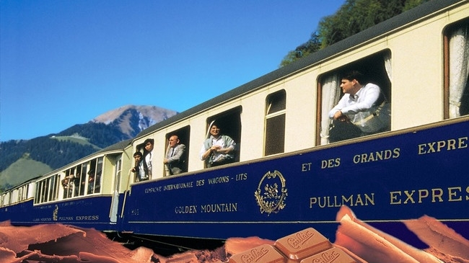

Excursie de o zi: Montreux – Broc – Montreux

Peisaj superb si…gustos, oferit de vizita la faimosul ciocolatier si calatoria cu Chocolate Train.
Excursia incepe la Montreux, continua spre Gruyeres, unde veti vizita o fabrica unde se produce renumita branza de Gruyeres si Castelul. Timp liber pentru a explora si a degusta un delicious pranz local inainte de a pleca spre Broc. In Broc veti vizita fabrica de ciocolata Nestle, unde veti fi inconjurati de delicatese si arome de ciocolata.
Alegeti sa calatoriti intr-un vagon vintage, elegant, Pullman “Belle Epoque” sau intr-un vagon panoramic ultramodern, cu geamuri supradimensionate. Indiferent de alegere, va veti bucura de privelistile ametitoare ale viilor care inconjoara Montreux si medievalul Gruyeres. Veti savura, in egala masura, delicioasa ciocolata Nestle si privelistile oferite de Lacul Gruyeres si Alpi.

Tarif de la 89 euro/ persoana (clasa a 2a, round trip)
GOLDEN PASS LINE
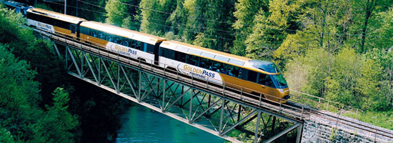

Montreux – Zweisimmen - Interlaken - Brünig Pass - Lucerne

Golden Pass Line este primul tren panoramic din lume! Trenul, ce opereaza pe ruta Montreux – Zweisimmen, ramane singurul trend in Elvetia care ofera locuri VIP in fata trenului, acolo unde, in mod normal, ar trebui sa fie cabina conductorului.
Calatoria incepe din Montreux si se continua pe malurile Lacului Geneva, prin tunele sapate in munti si vai adanci catre Zweisimmen, Interlaken si Lucerna.

Tarif de la 45 euro/ persoana (clasa a 2a, one way)

BERNINA EXPRESS

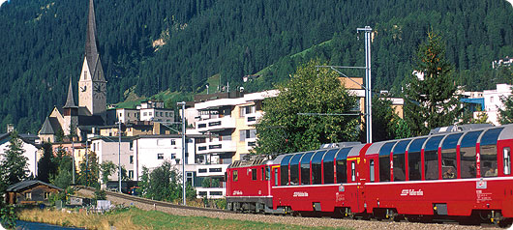

Chur/ Davos/ St. Moritz – Bernina Pass – Poschiavo – Tirano

Strabateti Alpii de la nord la sud (sau invers) cu Bernina Express ! Veti calatori prin locuri spectaculoase – sectiuni considerate patrimoniu mondial de catre Unesco - precum sectiunea dintre Thussis si Tirano cu viaductele, tunelurile sale, ghetari, lacuri si superbul pas Bernina. Este cea mai inalta cale ferata din Alpi, conectand nordul si sudul Europei, ghetarii din piscurile Alpilor cu palmierii nordului Italiei.

.Tarif de la 45 euro/ persoana (clasa a 2a, one way)

